最美四“阅”天，北京畅想之星喊你组队“悦”好书！

一、活动介绍
为深入学习贯彻党的二十大精神，积极推动全国高校图书馆及各级公共图书馆等单位的全民阅读高质量发展，在第28个世界读书日（2023年4月23日）即将到来之际，北京畅想之星推出以“最美四‘阅’天·组队‘悦’好书”为主题的线上好书共读活动，诚邀全国图书馆读者参加，共同畅享读书之乐，让数字阅读为“书香社会”添砖加瓦，让数字阅读的技术应用为全民阅读助力提速。
在活动参与时间内，读者可通过畅想之星电子书平台进行任务打卡获取每日积分，以及组队共读所得活动积分，两者累加作为活动期间个人总积分参与全国排名，活动截止后，总积分排名前120的读者可获得超值好礼及荣誉证书。
二、活动时间
活动参与时间：2023.4.6 8:00——4.26 24:00
结果公布时间：2023.5.4
活动参与对象：已认证图书馆的读者
- 奖项设置
奖级 | 奖品内容 | 奖品图片 | 数量
一等奖 | 电动牙刷 | 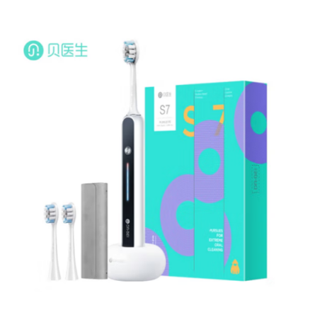 | 2
二等奖 | 多用途小煮锅 | 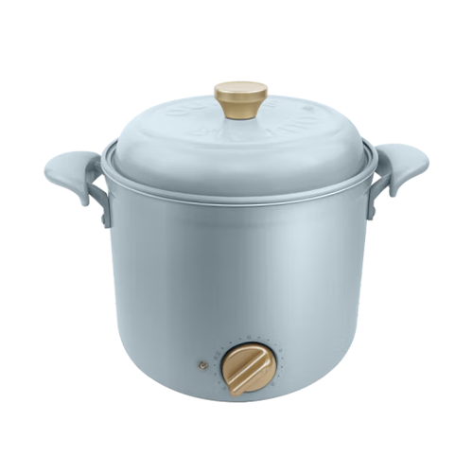 | 3
三等奖 | 华为运动手环 | 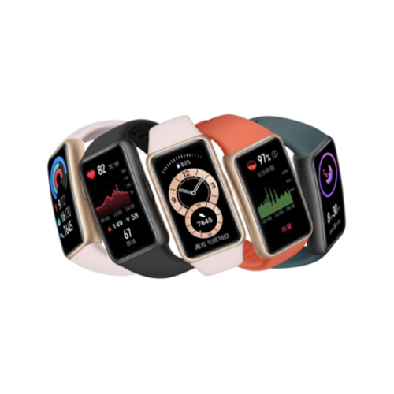 | 5
四等奖 | 办公套装/马克杯（两种奖品随机发放，不可选） | 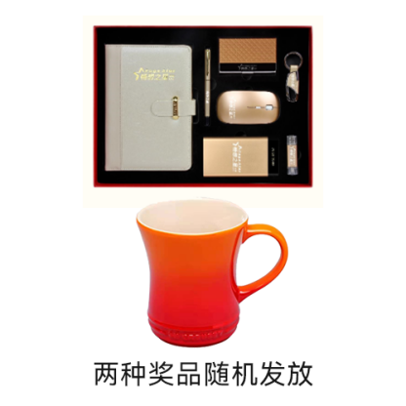 | 50
纪念奖 | 笔筒/帆布袋（两种奖品随机发放，不可选） | 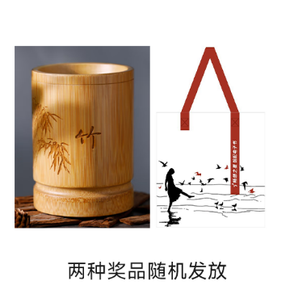 | 60

四、活动入口
畅想之星移动网站（左）
北京畅想之星电子书公众号（右）
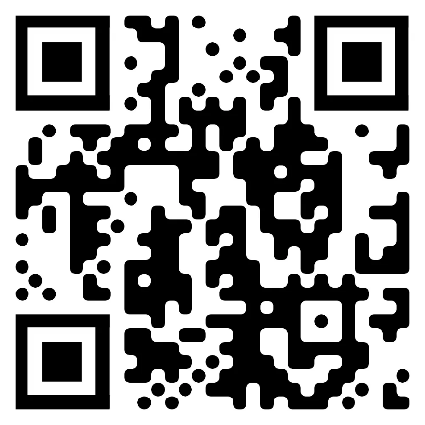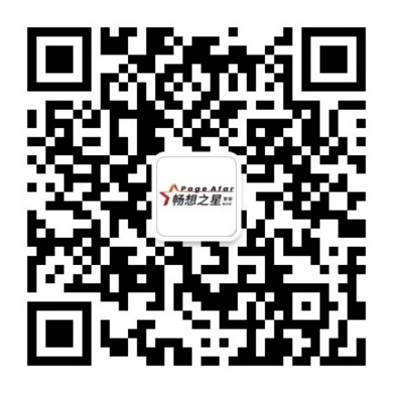
第一次参加活动的新读者：长按识别上方左侧二维码，进入畅想之星电子书移动网站主页，点击中间活动轮播图，进入活动介绍页面，根据提示参与活动。
参加过活动的老读友：长按识别上方右侧二维码，关注北京畅想之星订阅号，点击公众号底部菜单栏-产品中心-畅想之星电子书，进入畅想之星电子书移动网站主页，后续操作与上述相同。
五、活动组织
主办单位：北京畅想之星信息技术有限公司
承办单位：机械工业出版社有限公司
人民邮电出版社有限公司
化学工业出版社有限公司
媒体宣传：图书馆报
六、活动参与流程
1.战队队长：
个人中心完善信息（尤其是手机号）→活动页面起队名→邀请≥2位好友成为队友→组队队员共读获取积分→邀请更多好友加入战队→登榜拿大奖
2.战队队员：
个人中心完善信息（尤其是手机号）→加入某个战队→接收共读任务or邀请好友加入→阅读获取积分→登榜拿大奖
七、活动规则
1.关于组队
队伍组成=队长+队员；
（1）3人起即可成队，队长可以给队伍起队名、可以邀请队员；队员也可以发起邀请其他人加入队伍；只有队长可以指定共读的电子书；
（2）队长和队员必须属于同一个图书馆；（注册用户不属于任何图书馆的不能参与组队，IP用户也不能参与组队）；
（3）队长指定的电子书，必须是队伍所在图书馆能全文阅读的电子书；
（4）只要达到共读的条件（详见2.2），队长即可发起共读；
（5）在活动期间，在满足队伍当前最少人数前提下，队伍可以加入新队员，也可以减员；减员可以是队长删除队员，也可以是队员自动退出队伍。队员离开该队伍后，积分清零，组新队后可重新获得积分；
（6）一个人在同一时间只能参与一个队伍，对于所属多个图书馆的用户，也只能在同一时间参与一个图书馆的队伍；
（7）组队只限微信公众号，阅读可以PC网页、移动网页、畅想公众号、畅想阅读APP进行。
2.关于共读
（1）只要是队长指定的共读书，多本可以同时阅读，在活动期间读完就可以获取相应的积分。
（2）发起共读的条件如下：组队达到3人即可发起共读第一本书的任务；并且只能发起一本共读书，第一本共读书目必须从“名家推荐”书目中选取；组队达到4人，并且至少1人有效读完第一本共读书，才可以发起第二本共读，组队达到5人，并且至少2人有效读完第二本共读书，才可以发起第三本共读，组队达到6人或者以上，并且至少3人有效读完第三本共读书，才可以发起第四本共读。
3.关于积分
活动积分增加如下：
读完书数量 | 奖励积分
第1本 | 30
第2本 | 80
第3本 | 150
第4本 | 260
队长每发起一本共读任务且满足共读任务最低人数的队员均阅读完成（第四本共读书至少4人有效读完），队长可额外奖励50积分，每个队长额外奖励积分上限为200分。

活动二：“科技之光 人文之美”主题征文
参考推文标题：
“科技之光 人文之美”主题征文活动即将开始，欢迎投稿！

一、活动介绍
2023年伊始，剧版《三体》、电影《流浪地球2》、聊天机器人模型ChatGPT等逐一火爆全网，掀起一阵又一阵的科幻狂潮。这些科技创新成果折射出的“科技之光”吸引着无数人的目光，冲击着我们的固有认知，也激起了不少青少年对科学技术的热切追求。
值此世界读书日即将到来之际，北京畅想之星联合多家出版社，面向全国各图书馆读者，推出“科技之光 人文之美”主题征文活动，用电子书阅读激发读者对科技与人文的思考，以知识文化赋能科技强国建设。
二、活动时间
活动参与时间：2023年4月6日8:00——5月10日24:00
获奖公布时间：2023年5月
活动参与对象：已认证图书馆的读者
三、奖项设置
奖级 | 奖品内容 | 奖品图片 | 数量
一等奖 | 墨水屏阅读器10寸 | 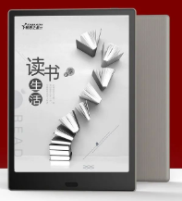 | 1
二等奖 | 墨水屏阅读器6寸 | 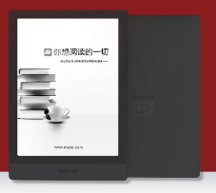 | 2
三等奖 | 华为运动手环 |  | 10
四等奖 | 畅想定制充电宝 | 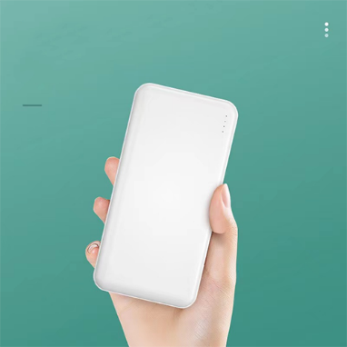 | 27
四、活动参与流程
畅想之星联合多家出版社推出主题阅读书单（4月6日在畅想之星读书月活动主页正式公布），限时开放阅读权限给全国所有已认证图书馆的读者，部分书目配有名家荐读视频，读者进行认证登录后即可阅读全文。
读者在线阅读，围绕文章内容并结合活动主题进行撰文，通过「撰写征文入口」提交报名信息及投稿文章，由专家评审团队进行评审，最终根据总分排名选出40位“畅想之星优秀读者”进行表彰。一等奖获奖作品将在《图书馆报》进行刊登、发表。
五、报名及投稿方式
1、报名
通过「撰写征文入口」填写报名信息，包括
（1）姓名：务必填写真实姓名，使用网名、符号、空白等视为报名失败；
（2）联系方式：务必填写11位手机号码，填写座机视为报名失败；
（3）所属图书馆：须填写图书馆全称，如“北京师范大学图书馆”。
※报名信息关系到后续证书打印及奖品发放，请务必真实准确填写。
2、投稿
（1）文章通过「撰写征文入口」上传附件，（Word或PDF格式），仅限PC端提交。
（2）读者需连同报名信息一并投稿。姓名、联系方式、所属图书馆均为必填项，如未填写必填项，无法单独提交附件。
（3）如果同一名读者提交了多篇征文，系统默认以提交的最后一次征文为准，投稿前请仔细检查避免重复投稿。
六、文章要求
1、文体不限，题目自拟。字数控制在800-1200字。
2、参考主题书单，围绕主题,结合自身实际，表达真情实感。内容积极健康向上，无反动或政治敏感词汇。
3、文章必须原创、真实，且未在任何其他媒体上公开发表过，抄袭或洗稿一经发现，取消参评资格。
七、评分标准
1、作品以满分100分为打分的基础原则，其中包含
（1）基础等级评分（60分）：根据作品的审题立意、内容、结构、语言四方面进行五个等级评定得出分值；
（2）发展等级评分（40分）：根据作品整体是否丰富、深刻、文采、创意等四个方面进行评定分值。
2、作品在基本切题的前提下，达到“三基本”（中心基本明确，结构基本完整，语言基本通顺）要求的，基础总分为52分。
3、投稿作品须是读者原创作品，凡涉及抄袭、借鉴他人作品的行为将取消作品评选资格。

